项目名称：字的联想 |  | 项目时长：1课时
学科：美术 | 教师：周阳 | 年级：四年级
相关学科：信息技术
项目简述：《字的联想》是关于美术字设计基础的训练课，但它区别于纯美术字教学，而是从灵活性、趣味性入手，启发学生联想和想象并掌握文字联想的设计方法，设计创作“字义”和“形意”和谐统一的装饰文字。根据本阶段学生的年龄特点，在教学中要紧扣“联想”突出趣味性、应用性，将汉字的笔画结构与自然物象特征相结合。教学中运用了大量的实例，拓宽了学生的创作思维。我引导学生展开丰富的想象后，让学生在游戏中体验创新的乐趣。

教材和相关资料：《字的联想》、 象形文字演变相关知识
核心知识 | 1. 列出这一项目所涉及的主要知识点  - 了解汉字演变的规则和规律；  - 了解中国古老汉字的历史及构成，感受汉字的奥妙和艺术魅力，激发民族自豪感。
2. 学科关键能力和核心素养
（1）体验各种不同形态文字的造型美感，了解字体装饰艺术的特点，学习字体设计方法，能从汉字的义、形和结构特征出发，对汉字的笔画和结构作合理的联想和变形，创意出美观形象的美术字。
（2）从设计和创意美术字的过程中，发展学生的形象思维，使学生充分体会美术与自己的学习、生活息息相关。学习用美术语言表达思想，提高审美文化素养。

驱动性问题 | 1. 本质问题  如何通过新奇的联想装饰一个或几个字？
2. 驱动性问题
如何在互联网平台的帮助下，合理应用并完成姓名联想画的设计？
成果与评价 | 个人成果：设计并画出自己的名字 | 评价的知识和能力：  画面效果
 | 团队成果：互相欣赏并评价 | 评价的知识和能力：  小组都顺利完成任务，并能够相互评价和指导
成果公开方式：
网络发布（ ） 成果展（√）张贴（√）
高阶认知： | 主要高阶认知策略  问题解决（ √ ）决策（ ）创见（ √） 系统分析（ √ ）实验（ ）调研（ ）
实践与评价： | 涉及的学习实践： 探究性实践（√） 社会性实践（ ）  调控性实践（ ）  审美性实践（√）  技术性实践（ ） | 评价的学习实践： 探究性实践（√） 社会性实践（ ）  调控性实践（ ）  审美性实践（√ ）  技术性实践（ ）
所学资源 | （一）导入  1、教师示范导入  师：上课之前，猜一猜老师画的是什么？  生：像一只蝴蝶，是蝴蝶的“蝴”字。  师：猜一猜老师为什么要这样画“蝴”字呢？  生：是根据蝴蝶的外形把字变形的。  2、揭示课题  师：很棒！今天我们就来一起学习《字的联想》，将这些普通的文字变成有趣、好玩的变体美术字。  （二）新授——学习联想方法  1、添油加醋  师：看一组图片，你发现了什么？  师：根据字的意思把字的其中一个笔画替换成实际物体，这种方法叫偷梁换柱（板  书：偷梁换柱 实物）  师：我们还可以一字多变，让它变得更现象，更丰富。（出示图片）  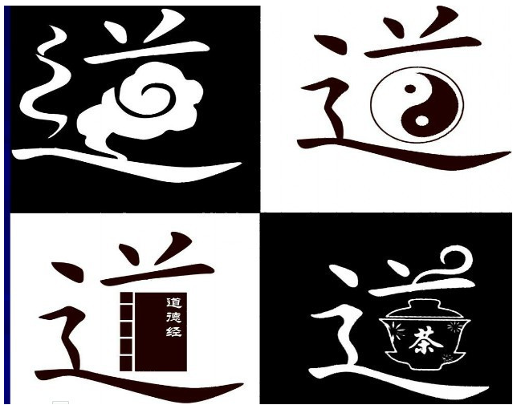  2：添油加醋  师：再看一组图片，你又有什么新发现？  生：这些字的笔画中加了许多跟字意相关的景物，比如：“森林”的笔画中加了树木，“雪”  字加上雪人……  师:还有什么新发现？  生：这些字的颜色非常符合字的意思，比如：“森林”涂成绿色，“海”涂成蓝色……  师：老师把这种方法叫做添油加醋，添上景物这样的油，加上颜色这样的醋，让字变得更加  丰富多彩。那么下面老师要考考你们了，你们认为春夏秋冬适合什么颜色？  生：春天是绿色的，夏天是红色的，秋天是黄色的，冬天是白色的。  3：突出要素  师：说到这里，老师有一个疑问，是不是装饰的越多就越好呢？比较一下不同设计的“吃”和“灯”，说一说哪个设计更好？为什么？  生：左边的都比右边的设计的要好，更加突出字的特点，而且容易辨认。  师：我们装饰的时候要简洁，有时候太花哨了会让这字失去原有的间架结构，让人难以识别，所以我们添油加醋时要适量，不能画蛇添足，要突出要素（板书突出要素 景物 色彩）。  （展示教师范作，请学生说一说发现了什么？）  生：字变形了，就“尖”所有笔画都变得尖尖的，“圆”整个字都是圆圆圆的，  “推倒”真的好像字被一只手推倒了。  师：很好，那么它们为什么要这样变呢？  生；“尖、小、圆、弯、”是改变字的形状来突出要素的，“笑、推倒”是根据  字意所表达的动作来改变的。  师：欣赏作品，说一说它是怎么突出要素的？  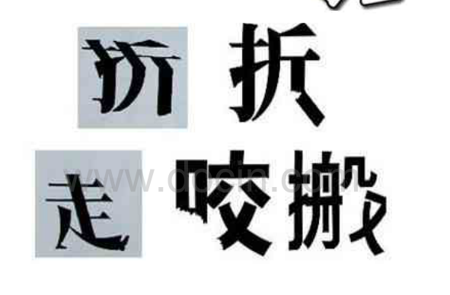  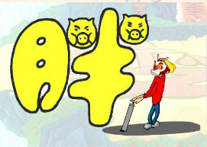  生:”走和搬”是根据动作改变字，“胖”是改变了字的形状，还把两个点变成了两只胖胖的  猪头。  试一试：重  师：说一说，看到“重”字，你联想到什么？  生：胖，大、举重……  （学生第一次练习，2分钟，教师挑选作品评价）  （三）教师示范（重）  写单线字（用铅笔起稿）  勾双线字  上色装饰  互联网搜索，佳作欣赏  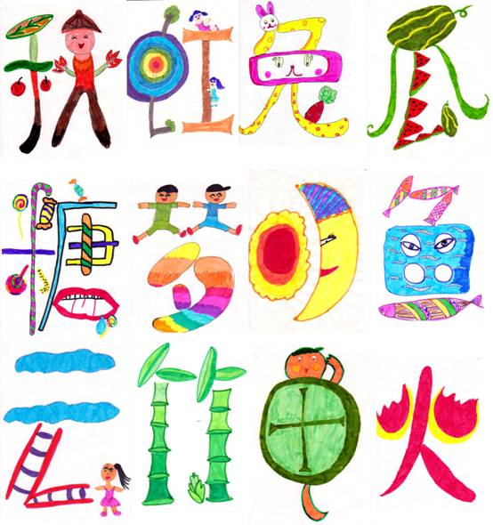  (四）学生创作  作业要求：  ．联想自己的名字。  ．要求书写摆满、联想丰富、装饰易辨、配色恰当  在作业过程中指导学生抓住文字特征进行联想，紧扣“联想”，使作品创意与装饰美感兼备。  （五）学生作业，教师辅导  （六）作业评价  1、师：请画好的小朋友把你的作品贴到黑板上  2、师：这是谁的作品，你来说一说你是怎么变的。  3、师：你最喜欢哪一幅，为什么？分组比一比，颁发最佳创意奖。  （七）小结拓展  1、师：今天真是大丰收，同学们的创意太妙了！  2、师：你在哪里见过这些字的联想吗？老师也找了一些：比如运用在广告宣传，影视、报  刊、书籍等方面。  3、师：希望同学们在生活中做个有心人，善于观察生活中的美。

